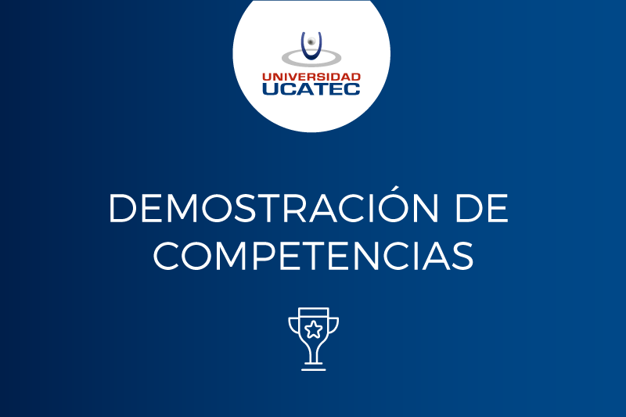

Título del trabajo:
Estudiantes:
-Ramallo Soliz Juan Manuel
-Jorge Sebastián Torrico
-Veizaga Manzano Diana Laura
Materia: Informática I
Docente: Ariel Edson Barrionuevo Morales
Turno: Mañana
Fecha: 15/04/2024
Contenido

1. INTRODUCCIÓN (antecedentes) 2
2. FORMULACIÓN DEL RETO (formulación del problema) 2
3. OBJETIVOS DEL TRABAJO DE DEMOSTRACIÓN DE COMPETENCIAS 2
3.1 OBJETIVO GENERAL 2
3.2 OBJETIVOS ESPECÍFICOS 2
4. METODOLOGÍA APLICADA EN EL PROCESO DE ELABORACIÓN DEL TRABAJO DE DEMOSTRACIÓN DE COMPETENCIAS 3
5. ANÁLISIS DE LA SITUACIÓN DE LA TEMÁTICA (justificación) 3
6. FUNDAMENTACIÓN TEÓRICA (marco teórico) 3
7. DESARROLLO DEL TRABAJO DE DEMOSTRACIÓN DE COMPETENCIAS (aplicación organización del proyecto, cronograma) 3
8. CONCLUSIONES 6
9. BIBLIOGRAFÍA 6

INTRODUCCIÓN (antecedentes)
La música forma parte esencial de la vida cotidiana de las personas, a su vez, existe una gran variedad de personas que disfrutan de esta interpretándola con algún instrumento, esto como hobbie o como profesión igualmente.
Los beneficios de tocar algún instrumento están comprobados de diversas maneras, desde mejorar la concentración, fomentar la creatividad, desarrollar habilidades psicomotoras, mejorar el estado de ánimo entre otras, lo cual hace de esta práctica algo sumamente positivo y beneficioso para las personas.
Por otro lado, el avance de la tecnología ha llevado a las personas a desarrollar un sentido de comodidad con los beneficios que esto conlleva, habiendo variedad de herramientas digitales para mejorar y optimizar diversas tareas y actividades. Herramientas para editar textos, editar audios, editar videos, gestionar compras y ventas, comunicarse entre muchas otras.
ANTECEDENTES DEL PROBLEMA
Una de las herramientas digitales estudiadas más funcionales e interesantes fue la que nos ayuda a diseñar páginas web con interfaces bastante interesantes y llamativas mediante Google Sites, además de las herramientas de edición de video y los conocimientos adquiridos sobre publicidad. Es por eso que se usa estas herramientas para el desarrollo del proyecto, realizando una herramienta digital que consta de una página web y aplicación, la cual ayudará en la compra de instrumentos musicales.

FORMULACIÓN DEL RETO (formulación del problema)
¿Cómo podemos utilizar las diferentes herramientas tecnológicas para una empresa de venta de instrumentos musicales?

OBJETIVOS DEL TRABAJO DE DEMOSTRACIÓN DE COMPETENCIAS

3.1 OBJETIVO GENERAL
Aplicar conocimientos prácticos de Informática I para crear un prototipo de una página web para instrumentos musicales.

OBJETIVOS ESPECÍFICOS
• Elaboración del prototipo de la página.
• Organización del proyecto, así como su propósito y función.
• Elaboración de un organigrama para el negocio.
• Organización de las funciones para el desarrollo de la página.

METODOLOGÍA APLICADA EN EL PROCESO DE ELABORACIÓN DEL TRABAJO DE DEMOSTRACIÓN DE COMPETENCIAS
Los datos para el desarrollo de la página web mediante recopilación de datos en línea como ser:
Diseñar la interfaz de búsqueda y presentación de la página para hacerla interactiva y dinámica, con el uso de herramientas para el diseño de páginas web.
Establecer colaboraciones con fabricantes de instrumentos musicales para obtener datos sobre nuevos productos, características y precios.
Realizar investigaciones de mercado para comprender qué tipos de instrumentos musicales son populares y cuáles tienen una alta demanda en nuestra área geográfica o en línea.

ANÁLISIS DE LA SITUACIÓN DE LA TEMÁTICA (justificación)
Organización clara y entendible para que el usuario pueda acceder de forma fácil y usar de forma cómoda los servicios de la página, en un mercado como el de los instrumentos musicales.
Variedad de Productos al ofrecer una amplia gama de instrumentos musicales, desde guitarras y pianos hasta equipos de DJ y accesorios de difícil obtención en nuestro territorio.
Comodidad para los clientes al poder comprar instrumentos musicales desde la comodidad de sus hogares, sin tener que desplazarse a una tienda física dentro de Cochabamba.
Información detallada sobre cada producto, incluyendo especificaciones técnicas, opiniones de clientes y recomendaciones de uso.
Apartado de búsquedas filtradas específicas para ser más interactivos con el usuario.

FUNDAMENTACIÓN TEÓRICA (marco teórico)

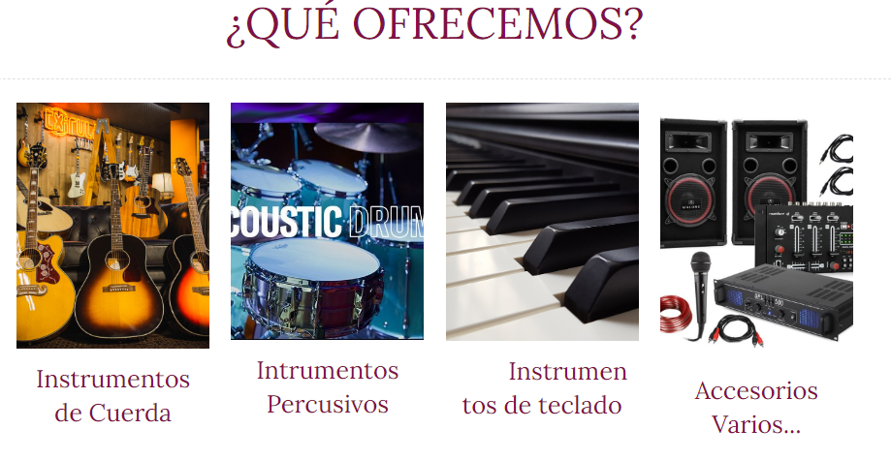
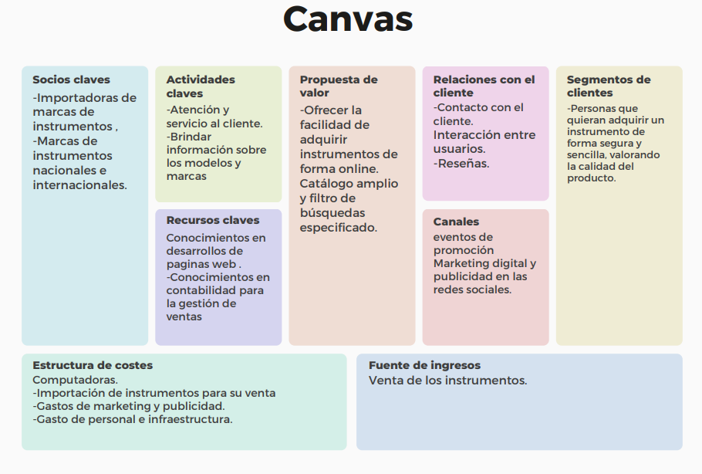
DESARROLLO DEL TRABAJO DE DEMOSTRACIÓN DE COMPETENCIAS (aplicación organización del proyecto, cronograma)

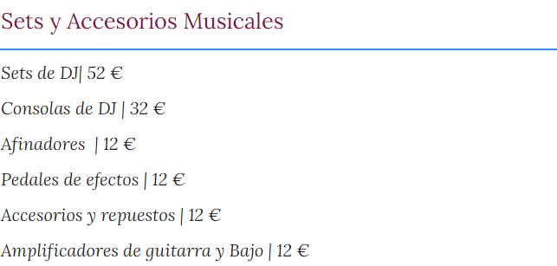
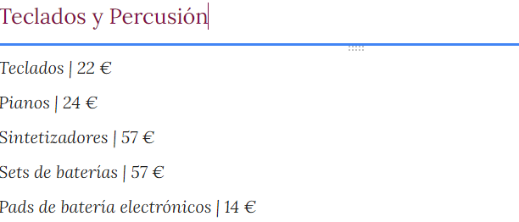
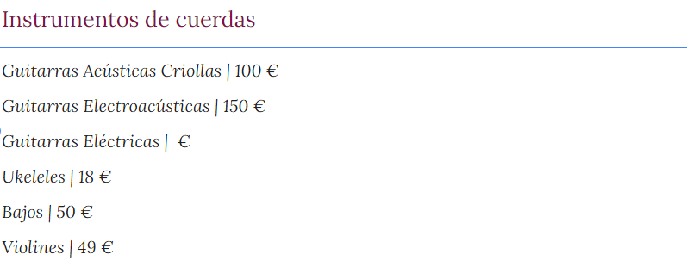

CONCLUSIONES

BIBLIOGRAFÍA

